Para todos los fines pertinentes informo que la contingencia del proceso descrito anteriormente se califica como PROBABLE por las siguientes razones:

Antes de referirme a lo concerniente a los contratos de seguro vinculados en el proceso PRF 2018-01178, es preciso indicar que el despacho cometió una serie de errores con en el fallo con responsabilidad fiscal N°010, proferido el pasado 03 de octubre de 2023, al no aclarar cuál póliza era la que pretendía afectar con ocasión al detrimento patrimonial que asciende a la suma de $61.013.585,9, sino que, de lo fallado, se entiende que afecta tanto a la póliza No. 2201215004476 como a la póliza N°2101215004488, desconociendo un análisis de las exclusiones y coberturas pactadas. Sin embargo, dado el enfoque y análisis que el despacho ha tenido frente a las pólizas, y pese al recurso de reposición interpuesto, lo más factible es que el despacho realice una corrección con relación a la póliza que pretende afectar, pero que se mantenga en que se debe pagar la suma de $61.013.585,9. y en tal sentido, pese a que se pactó una exclusión, la Contraloría dado el amparo va a pretender afectar la póliza de manejo global N°220121500447

Ahora bien, respecto a la responsabilidad del afianzado, debe precisarse que el señor García Ortiz, omitió su deber legal de denunciar las pérdidas de elementos que se presentaban en el almacén, al margen de que no estuviera documentado o incorporado en un protocolo o directriz interna. Por lo cual, la Contraloría se mantuvo en que con motivo a dicha omisión, y al estar vinculado desde el año 2007 en calidad de almacenista, si era el único responsable de tales pérdidas, dado que señalaron, desde que asumió el cargo, era su deber reportar los faltantes del almacén y denunciar las irregularidades que se presentaban al interior del mismo; aquí, es importante señalar que la Contraloría señaló que no había actas de seguimiento, solo de la entrada de mercancías, lo cual, es un fundamento que permitió dar validez a la exclusión D, pactada en la póliza de manejo global N°2201215004476, la cual, a la vez era una garantía, en tanto, para responder por faltantes, era necesario que se llevara un inventario trimestral de la mercancía, lo cual, no ocurrió en el caso en concreto.

La Póliza de Seguro Manejo Global Entidades Oficiales No. 2201215004476, cuyo asegurado es el SERVICIO NACIONAL DE APRENDIZAJE SENA NIT 899.999.034-1, sí presta cobertura temporal, de conformidad con los hechos y cargos expuestos en el auto de imputación conforme con la cuantificación del daño patrimonial, no obstante, la cobertura material, depende de la valoración que realice nuevamente el despacho con relación a la exclusión D, que no solo es una exclusión sino que a su vez es una garantía del contrato de seguro, la cual, indicaba la necesidad de presentar inventarios trimestrales, situación que no ocurrió en el caso en concreto, y que la Contraloría ha malinterpretado. De otro lado, la Póliza Todo Riesgo Daños Materiales N°2101215004488, aunque presta cobertura temporal no presta cobertura material.

Sobre la Póliza de Seguro Manejo Global Entidades Oficiales No. 2201215004476: Frente a la cobertura temporal, debe señalarse que la póliza fue pactada bajo la modalidad ocurrencia, cuya vigencia correspondió desde el 09/09/2015 al 08/09/2016 con una prórroga desde el 09/09/2016 al 29/03/2017, y los hechos que produjeron el presunto detrimento patrimonial, catalogados como de tracto sucesivo por la Contraloría, acaecieron en dos fechas trascendentales, siendo la última el (25 de septiembre de 2015) con la transacción N°141 acta de baja de almacén, por lo que dicho hecho, está inmerso dentro de la póliza en comento.

Por otro lado, aunque la póliza contempla dentro de sus coberturas, el amparo de delitos contra la administración pública y alcances fiscales. Dentro del condicionado fueron pactadas las exclusiones B y D. que indican lo siguiente “MERMAS, DIFERENCIAS DE INVENTARIOS Y DESAPARICIONES O PÉRDIDAS QUE NO PUEDAN SER IMPUTABLES A UN SERVIDOR PÚBLICO DETERMINADO” “y “SE ENCUENTRAN EXCLUÍDAS LAS PÉRDIDAS ACAECIDAS COMO CONSECUENCIA DE LA NO REALIZACIÓN POR PARTE DEL ASEGURADO DE UNA O VARIAS DE LAS SIGUIENTES ACTIVIDADES: INVENTARIO TRIMESTRAL A LOS JEFES DE CARTERA, DIRECTORES COMERCIALES, EJECUTIVOS DE CUENTAS, BODEGUEROS, ALMACENISTAS O QUIEN TENGA A SU CARGO LOS ACTIVOS DEL ASEGURADO. EL ASEGURADO DEBE DEJAR CONSTANCIA DE TAL REVISIÓN MEDIANTE ACTAS O INFORMES PERTINENTES CON LAS FECHAS Y FIRMAS AUTORIZADAS PARA ELLO, y al interior del proceso de responsabilidad fiscal No. 2018-01178 se demostró que el señor García no presentaba inventarios trimestrales, por lo cual, no se cumplió la garantía pactada en el contrato de seguro, lo que da lugar a dar por terminado el contrato desde el momento de la infracción.

Ahora bien, con relación a Póliza Todo Riesgo Daños Materiales N°2101215004488 cuya vigencia fue desde el 09/09/2015 al 08/09/2016 pactada en la modalidad ocurrencia, amparos: Todo riesgo daños materiales $192.285.900.181, Terremoto/maremoto $192.640.416.060, HMACC-AMIT $187.031.000.000, Equipo electrónico $48.331.887.165, Rotura de maquinaria $33.808.574.654 y Hurto calificado $633.108.226, tomada por parte del SERVICIO NACIONAL DE APRENDIZAJE SENA NIT 899.999.034-1. Si bien presta cobertura temporal para los hechos objeto de investigación del (25 de septiembre de 2015), claramente no presta cobertura material con relación al proceso de responsabilidad fiscal, en tanto no contempla responsabilidad o alcances fiscales, además, aunque presta cobertura para hurto calificado, tal delito no ha sido imputado a ninguno de los funcionarios del centro de tecnologías agroindustriales.

Lo anterior, sin perjuicio del carácter contingente dentro del proceso de responsabilidad fiscal.

Como liquidación del detrimento patrimonial se llegó a la suma $53.691.955. Este valor se calculó de la siguiente manera:

Del monto total del detrimento patrimonial, que para el caso es de $61.013.585, se aplica el deducible del 12% pactado ($7.321.630)

Ahora bien, teniendo en cuenta que se pactó coaseguro en las dos pólizas, se aclara el valor correspondiente a cada aseguradora:

Póliza de Manejo Global Entidades Estatales N°2201215004476:

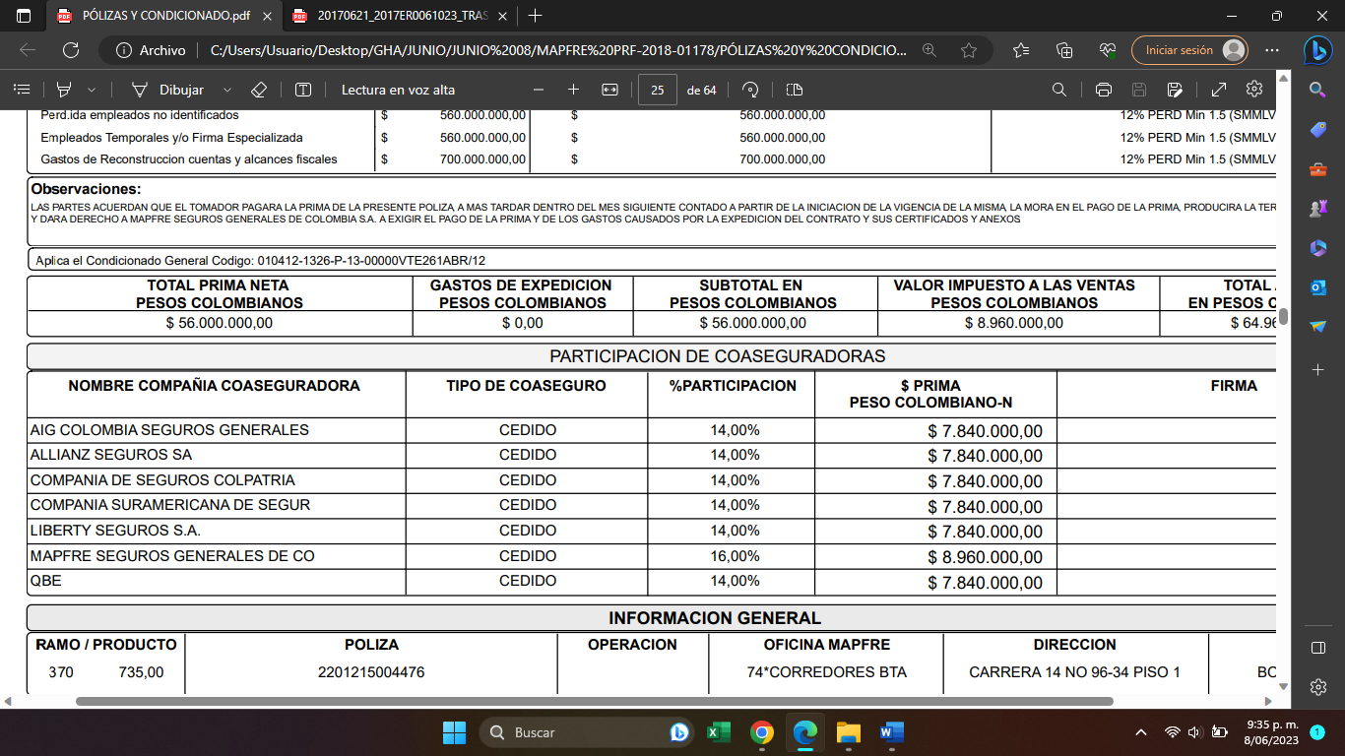
- SBS SEGUROS COLOMBIA S.A. ($53.691.955*14%)=$7.516.873
- ALLIANZ SEGUROS S.A. ($53.691.955*14%)=$7.516.873
- AXA COLPATRIA SEGUROS ($53.691.955*14%)=$7.516.873
- SEGUROS GENERALES SURAMERICANA ($53.691.955*14%)=$7.516.873
- LIBERTY SEGUROS S.A ($53.691.95514%)=$7.516.873
- MAPFRE SEGUROS GENERALES ($53.691.955*16%)=$8.590.712
- QBE SEGUROS ($53.691.955*14%)=$7.516.873

Póliza Todo Riesgo Daños Materiales N°2101215004488:

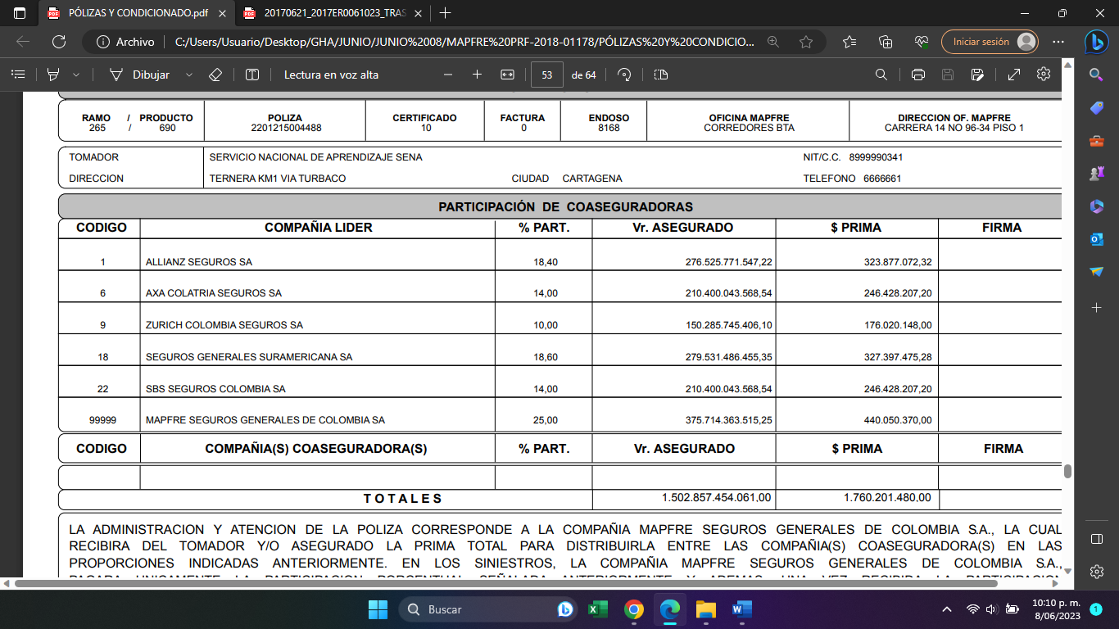
- SBS SEGUROS COLOMBIA S.A. ($53.691.955*14%)=$7.516.873.
- ALLIANZ SEGUROS S.A. ($53.691.955*18,40%)=$9.879.319
- AXA COLPATRIA SEGUROS ($53.691.955*14%)=$7.516.873.
- SEGUROS GENERALES SURAMERICANA ($53.691.955*18,60%)=$9.986.703
- MAPFRE SEGUROS GENERALES ($53.691.955*25%)=$13.422.988.
- ZURICH COLOMBIA SEGUROS S.A. ($53.691.955*10%)=$5.369.195.

